муниципальное бюджетное общеобразовательное учреждение «Трубчевская основная общеобразовательная школа»

303153, Орловская область, Болховский район, д. Новый Синец, ул. Зелёная, дом 11, т.8(48640)2-66-24

__________________________________________________________________________

«Утверждаю»

Директор школы

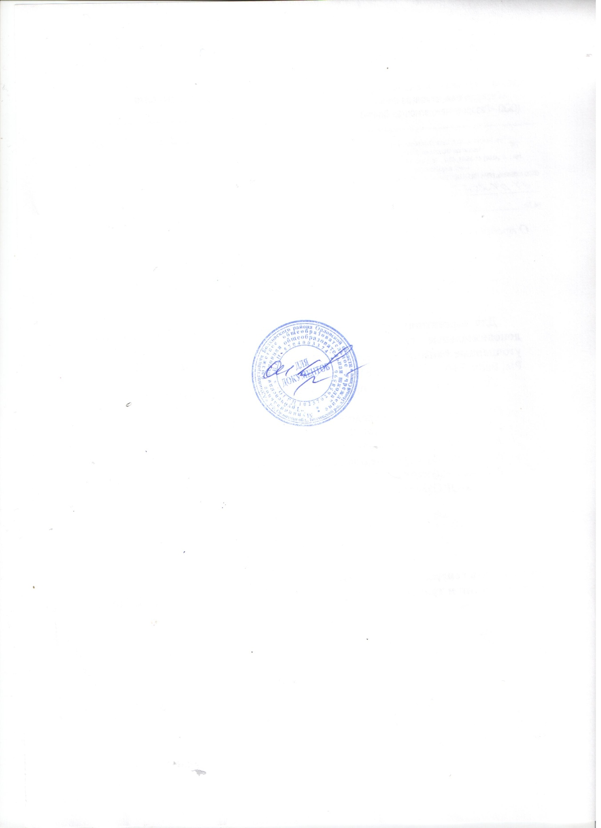 /Киреева О.И./

Приказ №162 –ОД от 02.09.2024г.

**График работы**

**школьного театра МБОУ «Трубчевская ООШ»**

Понедельник – 15:30 – 16:10